Отчёт по лабораторной работе №8
Адресация IPv4 и IPv6. Настройка маршрутизации
Владимир Базлов
Содержание

1 Цель работы
Изучение принципов маршрутизации в IPv4- и IPv6-сетях и принципов настройки сетевого оборудования.

2 Выполнение задания

2.1 Создание проекта и построение топологии сети
В среде GNS3 был создан новый проект. В рабочем пространстве размещены и соединены устройства в соответствии с заданной топологией: два коммутатора, четыре маршрутизатора FRR и два оконечных хоста VPCS. Топология представляет собой кольцевое соединение маршрутизаторов с подключением оконечных устройств по краям сети.
Устройствам присвоены имена в соответствии с требованиями задания:
– PC1-vabazlov
– PC2-vabazlov
– msk-vabazlov-sw-01
– msk-vabazlov-sw-02
– msk-vabazlov-gw-01
– msk-vabazlov-gw-02
– msk-vabazlov-gw-03
– msk-vabazlov-gw-04
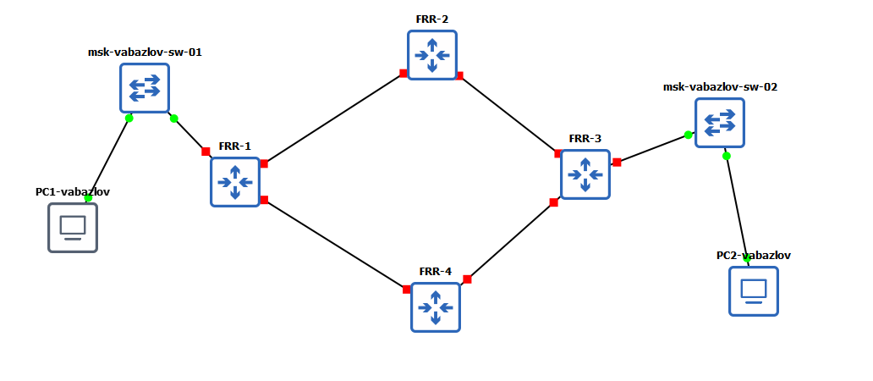
Рис. 1: Топология моделируемой сети
Для анализа сетевого взаимодействия был включён захват трафика на соединениях между коммутатором msk-vabazlov-sw-01 и маршрутизатором msk-vabazlov-gw-01, а также между коммутатором msk-vabazlov-sw-02 и маршрутизатором msk-vabazlov-gw-03.

2.2 Настройка IPv4-адресации на оконечных устройствах
На оконечных устройствах PC1 и PC2 вручную настроены IPv4-адреса в соответствии с таблицей адресации. В качестве шлюзов по умолчанию указаны адреса интерфейсов соответствующих маршрутизаторов.
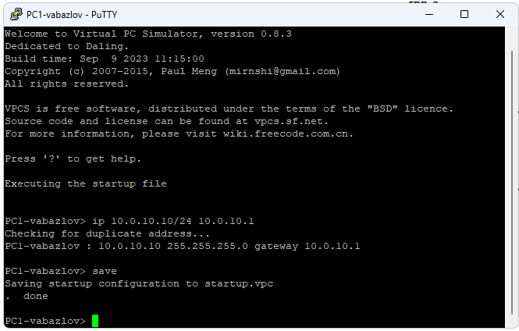
Рис. 2: Настройка IPv4 на PC1
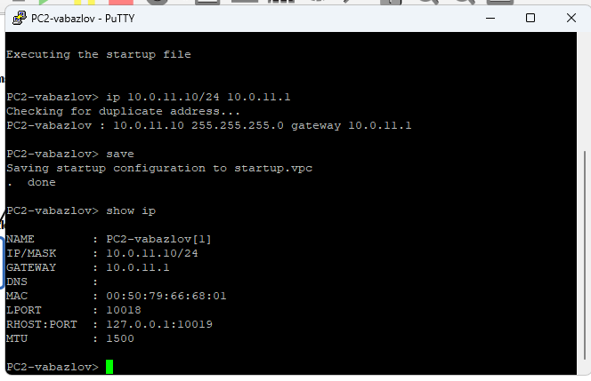
Рис. 3: Настройка IPv4 на PC2

2.3 Настройка IPv4-адресации на маршрутизаторах
На маршрутизаторе msk-vabazlov-gw-01 выполнена базовая конфигурация: задано имя устройства, настроены IPv4-адреса на интерфейсах eth0, eth1 и eth2. Все интерфейсы переведены в активное состояние, конфигурация сохранена в постоянную память.
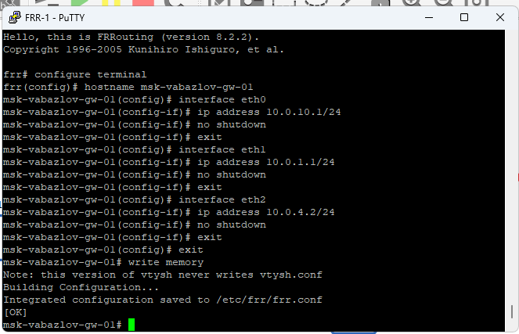
Рис. 4: Настройка интерфейсов msk-vabazlov-gw-01
На маршрутизаторе msk-vabazlov-gw-02 настроены интерфейсы eth0 и eth1 с назначением IPv4-адресов согласно таблице адресации. После завершения настройки конфигурация сохранена.
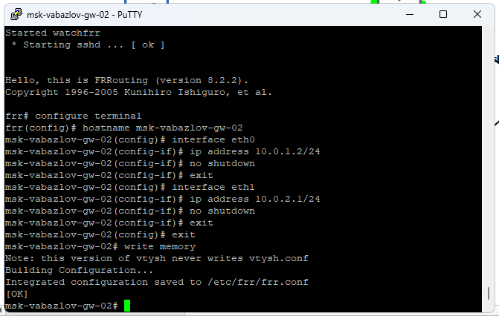
Рис. 5: Настройка интерфейсов msk-vabazlov-gw-02
На маршрутизаторе msk-vabazlov-gw-03 выполнена настройка интерфейсов eth0, eth1 и eth2 для обеспечения связи с оконечным устройством и соседними маршрутизаторами. Все интерфейсы активированы, конфигурация сохранена.
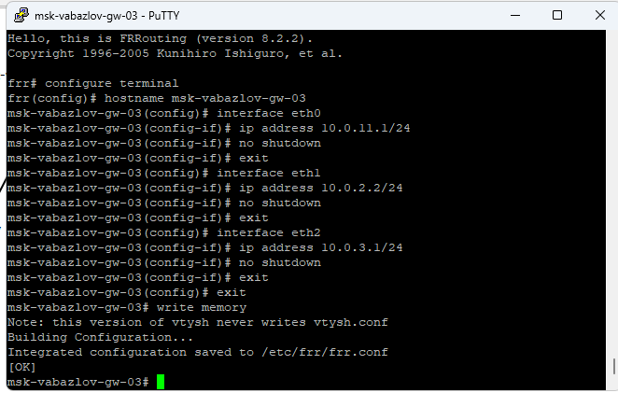
Рис. 6: Настройка интерфейсов msk-vabazlov-gw-03
На маршрутизаторе msk-vabazlov-gw-04 настроены IPv4-адреса на интерфейсах eth0 и eth1, обеспечивающих соединение с маршрутизаторами msk-vabazlov-gw-03 и msk-vabazlov-gw-01. Конфигурация сохранена.
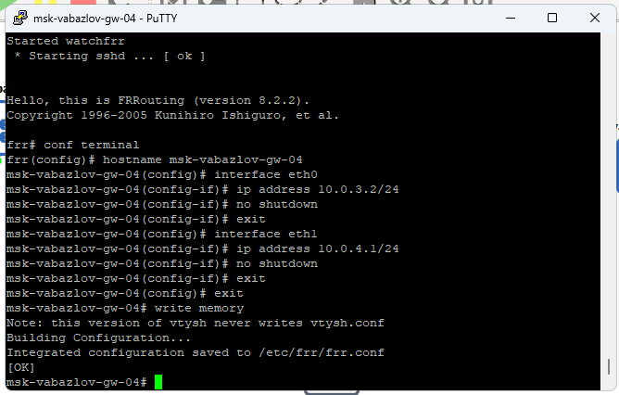
Рис. 7: Настройка интерфейсов msk-vabazlov-gw-04
На оконечном устройстве PC1 дополнительно настроен IPv6-адрес из глобального префикса 2001:10::/64. После назначения адреса выполнена проверка параметров IPv6-конфигурации.
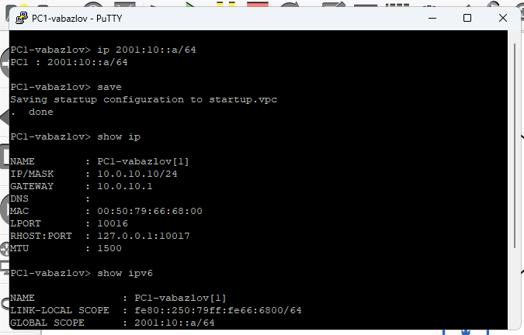
Рис. 8: Настройка IPv6 на PC1

2.4 Настройка IPv6-адресации на маршрутизаторах
На маршрутизаторе msk-vabazlov-gw-01 включена маршрутизация IPv6 (ipv6 forwarding). На интерфейсах eth0, eth1 и eth2 настроены IPv6-адреса. Для сегмента с оконечным устройством дополнительно разрешена рассылка RA и задан префикс для IPv6 ND. Конфигурация сохранена.
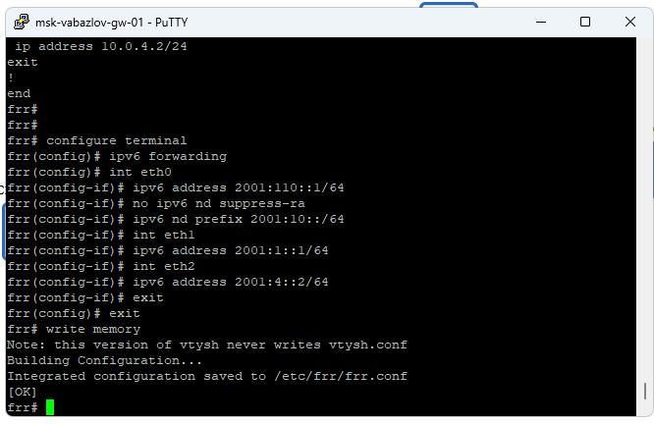
Рис. 9: Настройка IPv6 на msk-vabazlov-gw-01
На маршрутизаторе msk-vabazlov-gw-02 включена маршрутизация IPv6 и назначены IPv6-адреса на интерфейсах eth0 и eth1 согласно таблице адресации. Конфигурация сохранена.
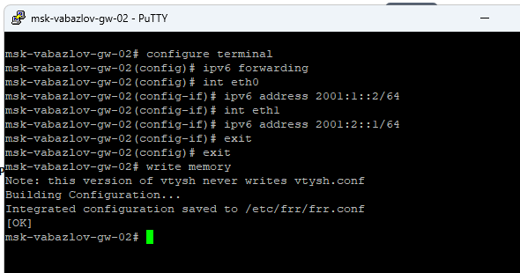
Рис. 10: Настройка IPv6 на msk-vabazlov-gw-02
На маршрутизаторе msk-vabazlov-gw-03 включена маршрутизация IPv6. Настроены IPv6-адреса на интерфейсах eth0, eth1 и eth2. Для сети с PC2 разрешена рассылка RA и задан префикс для IPv6 ND. Конфигурация сохранена.
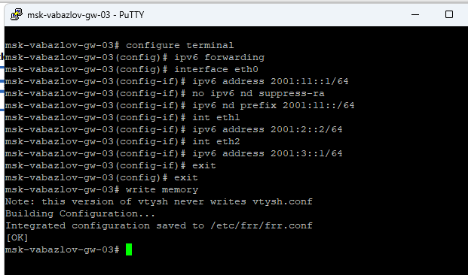
Рис. 11: Настройка IPv6 на msk-vabazlov-gw-03
На маршрутизаторе msk-vabazlov-gw-04 включена маршрутизация IPv6 и назначены IPv6-адреса на интерфейсах eth0 и eth1. Конфигурация сохранена.
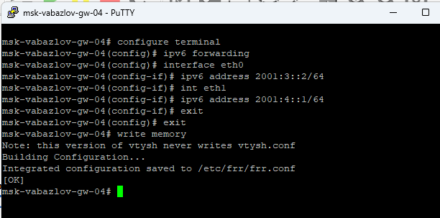
Рис. 12: Настройка IPv6 на msk-vabazlov-gw-04

2.5 Настройка динамической маршрутизации по протоколу RIP
Для обеспечения динамического обмена маршрутной информацией между маршрутизаторами в сети был настроен протокол RIP версии 2. Данный протокол относится к дистанционно-векторным и в качестве метрики использует количество транзитных переходов. Обновления таблиц маршрутизации рассылаются каждые 30 секунд с использованием многоадресного адреса 224.0.0.9.
На маршрутизаторе msk-vabazlov-gw-01 включён протокол RIP версии 2 и добавлены в процесс маршрутизации все активные интерфейсы.
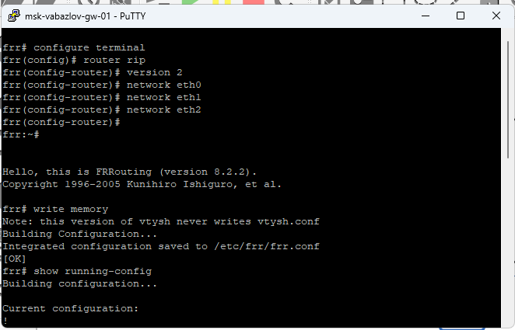
Рис. 13: Настройка RIP на msk-vabazlov-gw-01
На маршрутизаторе msk-vabazlov-gw-02 настроен протокол RIP версии 2 с включением интерфейсов eth0 и eth1.
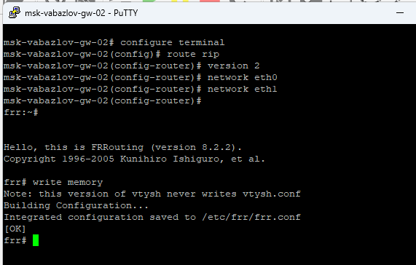
Рис. 14: Настройка RIP на msk-vabazlov-gw-02
На маршрутизаторе msk-vabazlov-gw-03 в процесс RIP версии 2 добавлены интерфейсы eth0, eth1 и eth2, обеспечивающие распространение маршрутной информации по всей сети.
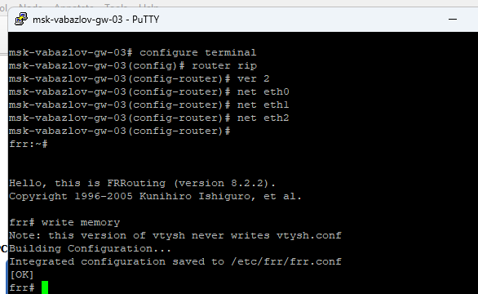
Рис. 15: Настройка RIP на msk-vabazlov-gw-03
На маршрутизаторе msk-vabazlov-gw-04 выполнена настройка RIP версии 2 с добавлением интерфейсов eth0 и eth1.
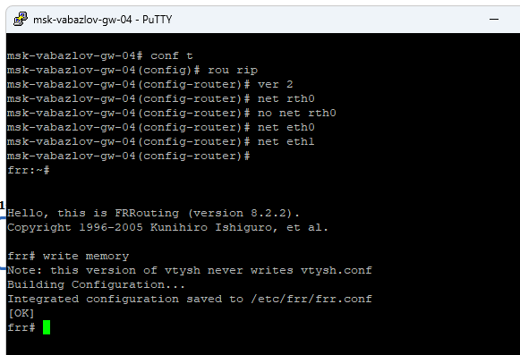
Рис. 16: Настройка RIP на msk-vabazlov-gw-04

2.6 Проверка работы динамической маршрутизации RIP
После завершения настройки RIP была выполнена проверка корректности формирования таблиц маршрутизации и обмена маршрутами между маршрутизаторами. На маршрутизаторах отображаются маршруты, полученные по протоколу RIP, с соответствующими метриками.
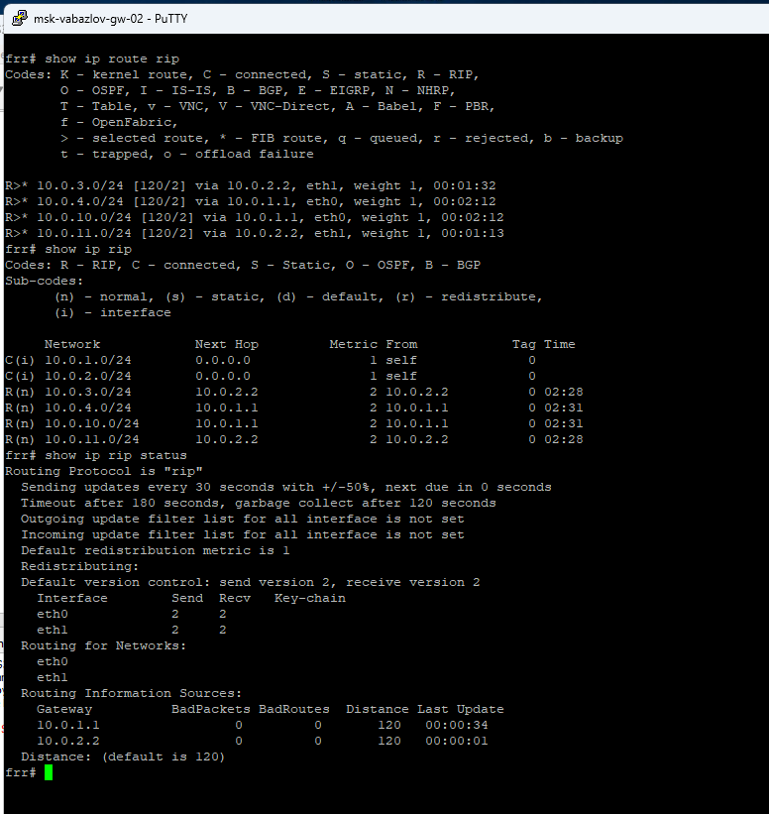
Рис. 17: Просмотр таблицы маршрутизации RIP

2.7 Проверка связности и трассировки маршрута
Для проверки корректности маршрутизации выполнена проверка связности между оконечными устройствами. С хоста PC1 выполнена отправка ICMP-запросов на хост PC2, а также определён путь следования пакетов с использованием трассировки.
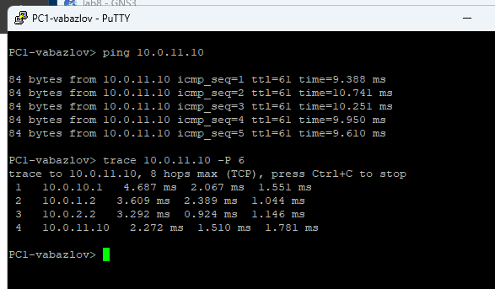
Рис. 18: Проверка связности между PC1 и PC2
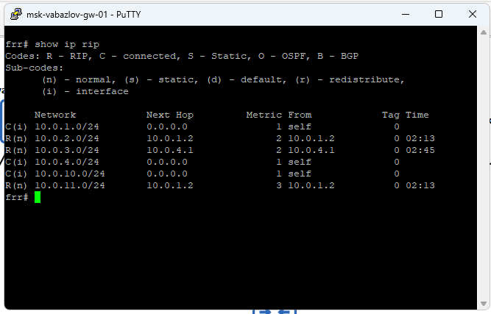
Рис. 19: Трассировка маршрута от PC1 к PC2

2.8 Анализ передаваемого трафика RIP
В процессе работы протокола RIP был проанализирован сетевой трафик на соединении между коммутатором и маршрутизатором. В захваченном трафике зафиксированы RIP-пакеты версии 2, передаваемые с использованием многоадресного адреса 224.0.0.9, содержащие информацию о доступных маршрутах и их метриках.
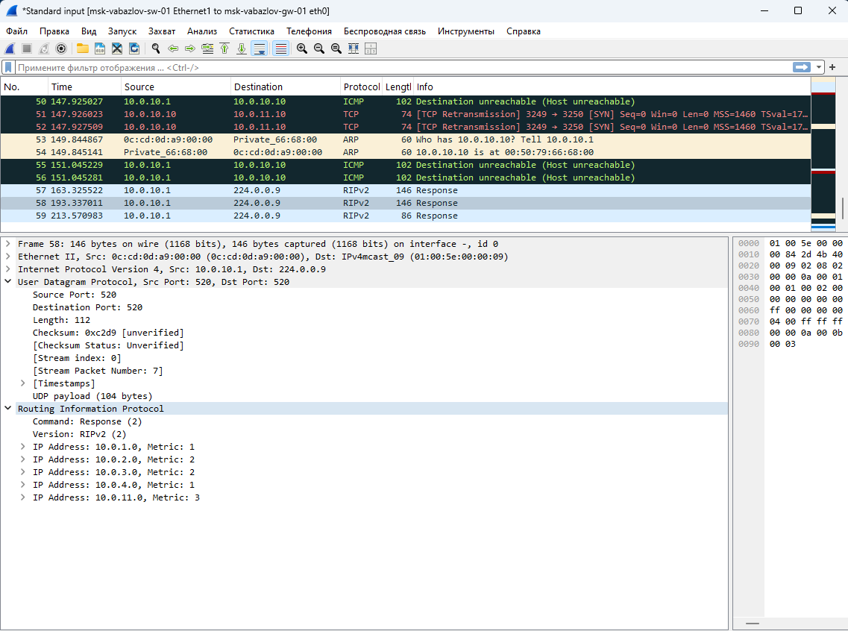
Рис. 20: Анализ RIP-трафика в Wireshark

3 Заключение
В ходе выполнения лабораторной работы была создана и настроена модель сети в среде GNS3 с использованием маршрутизаторов FRR, коммутаторов и оконечных устройств VPCS. В соответствии с заданием выполнена адресация сети по протоколам IPv4 и IPv6, что обеспечило корректное функционирование как отдельных сегментов, так и всей сети в целом.
На всех маршрутизаторах успешно настроена динамическая маршрутизация с использованием протокола RIP версии 2. Проверка таблиц маршрутизации подтвердила корректный обмен маршрутной информацией между устройствами и правильное вычисление метрик. Связность между оконечными устройствами PC1 и PC2 была подтверждена с помощью ICMP-запросов и трассировки маршрута, что свидетельствует о корректной работе протокола маршрутизации.
Дополнительно был выполнен анализ сетевого трафика, в результате которого зафиксирована передача RIP-обновлений с использованием многоадресного адреса 224.0.0.9, что соответствует спецификации протокола RIPv2. Полученные результаты подтверждают правильность настройки адресации и динамической маршрутизации в моделируемой сети.

